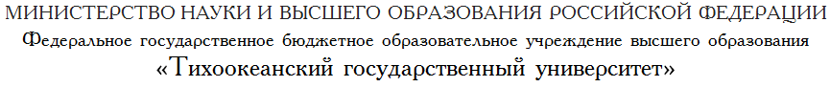

Политехнический институт

Высшая школа кибернетики и цифровых технологий

“Утверждаю”

Руководитель ВШ КЦТ__________________

“______” _______________ 20 г.

**ИНДИВИДУАЛЬНОЕ ЗАДАНИЕ НА ПРАКТИКУ**

Забавину А.С.

**студенту _____________________ группы ПИИ(м)-21**

Направление обучения 09.04.04 Программная инженерия

Наименование практики: Производственная практика: научно-исследовательская работа

Сроки прохождения практики: 01 сентября 2023 г. – 31 декабря 2023 г

Место прохождения практики: ВШ КЦТ ТОГУ

Руководитель практики от школы: к.т.н., доцент Тормозов В. С.

Руководитель практики от организации: к.ф.-м.н. Э.М. Вихтенко

Тема работы: Описание проведенных исследований, и участия в научных мероприятиях по будущей магистерской научной работе

Исходные данные к работе:

1. Нормативная документация Тихоокеанского государственного университета.

2. Материалы по научно-исследовательской работе ППС Тихоокеанского государственного университета.

3. Научные статьи, и статьи в сети «Интернет» по тематике «NLP - Natural Language Processing», полнотекстовый поиск, анализ текстов, QT-фреймворк, векторное представление слов, семантическая близость, другая документация в организации (ТОГУ) по которой осуществляется разработка программного обеспечения.

Перечень подлежащих разработке вопросов:

Изучение нормативных документов по организации и содержанию практики. Сбор и обработка информации. Уточнение целей и задач научно-исследовательской работы в магистратуре, компоновка накопленных материалов.

Руководитель практики от кафедры _____________ В. С. Тормозов

01.09.23

Руководитель практики   
от профильной организации _____________ Э.М.Вихтенко

01.09.23

Задание принял к исполнению студент _____________ ______________________

Забавин А.С.

01.09.23